VOGO eBS  ®  Enterprise Business Suite | DATA SHEET  Module : SIG — Système d'Information Géographique

1. Présentation Générale
Le module VOGO eBS SIG est une solution complète de gestion, d'analyse et de visualisation des données spatiales, intégrée nativement dans la plateforme VOGO eBS. Basé sur un stack technologique open-standard — GeoServer, OpenLayers et PostGIS — le module offre aux organisations des capacités enterprise de cartographie et d'analyse géospatiale, disponibles en cloud et on-premise.
Secteurs & Applications Fréquentes
Le module SIG est le plus souvent demandé dans les organisations qui gèrent des infrastructures physiques étendues ou des processus avec une composante géographique essentielle :
▸ Services Publics (eau, gaz, électricité, chauffage urbain) — visualisation et gestion des réseaux de distribution, planification des interventions, relevés d'index sur le terrain, pannes et réparations
▸ Administration Publique & Institutions — urbanisme, cadastre, permis de construire, surveillance du territoire, plans de zonage
▸ Santé Publique & Vétérinaire — cartographie des foyers de maladies, surveillance des unités autorisées, traçabilité géographique des inspections
▸ Transport & Logistique — optimisation des itinéraires, gestion de flotte, suivi des livraisons en temps réel, planification des entrepôts
▸ Agriculture & Environnement — surveillance des parcelles agricoles, zonage écologique, gestion des aires protégées, surveillance de la pollution
▸ Télécommunications — planification des réseaux, cartes de couverture, gestion des infrastructures passives
▸ Urgences & Ordre Public — coordination des interventions, cartographie des risques, plans d'évacuation
▸ Commerce & Marketing — analyse de la zone de chalandise, sélection de nouveaux emplacements, cartographie de la base clients
▸ Immobilier & Construction — due diligence de site, études de faisabilité géographique, visualisation de projets
▸ Demandez-en plus si le secteur recherché avec des applications SIG ne figure pas dans la liste ci-dessus
2. Architecture Technique & Stack Technologique
Composants Principaux
▸ GeoServer — serveur SIG open-source pour la publication, la gestion et la diffusion de données géospatiales ; support WMS, WFS, WCS, WMTS ; déploiement on-premise et cloud
▸ OpenLayers — bibliothèque JavaScript pour la visualisation interactive de cartes dans le navigateur ; support des couches vectorielles, raster, tuiles et services externes
▸ PostGIS — extension PostgreSQL pour le stockage et l'interrogation efficaces des données spatiales ; support des géométries complexes, indexation spatiale, analyses géospatiales SQL
▸ VOGO eBS GIS Integrator – web based and mobile application developed by VOGO Technology based on above technology stack

GeoServer | On-premise & Cloud — publication de services WMS/WFS/WCS, gestion des espaces de travail et des couches
OpenLayers | Visionneuse web interactive — zoom, panoramique, couches, dessin, édition des attributs directement sur la carte
PostGIS | Stockage spatial — géométries, indexation R-Tree, analyses SQL géospatiales, données temporelles
Deployment | On-premise (serveur propre) ou Cloud (AWS, Azure, GCP) — architecture flexible
Formats Supportés | SHP, KML, GeoJSON, CSV avec coordonnées, GPX, GeoTIFF, DWG, DXF, WMS/WFS externes

3. Visualisation & Interface du Visionneur SIG
La plateforme met à disposition un Visionneur SIG complet, accessible depuis l'interface web, avec toutes les fonctionnalités d'interaction avec les données géospatiales.
▸ Permet la visualisation et l'interaction avec des cartes vectorielles et raster avec des fonctionnalités complètes de zoom, panoramique et navigation
▸ Affiche les attributs des éléments du réseau directement sur la carte à la sélection, sans navigation supplémentaire
▸ Permet d'ajouter, masquer, réordonner et supprimer des couches de données géographiques
▸ Organise les couches de manière hiérarchique (structure arborescente), avec un contrôle complet de la visibilité et de la transparence
▸ Fournit des outils de dessin directs sur la carte : points, lignes, polygones pour marquer les zones d'intérêt
▸ Inclut un panneau de contrôle accessible pour la gestion de toutes les fonctions : couches, visualisation, analyse
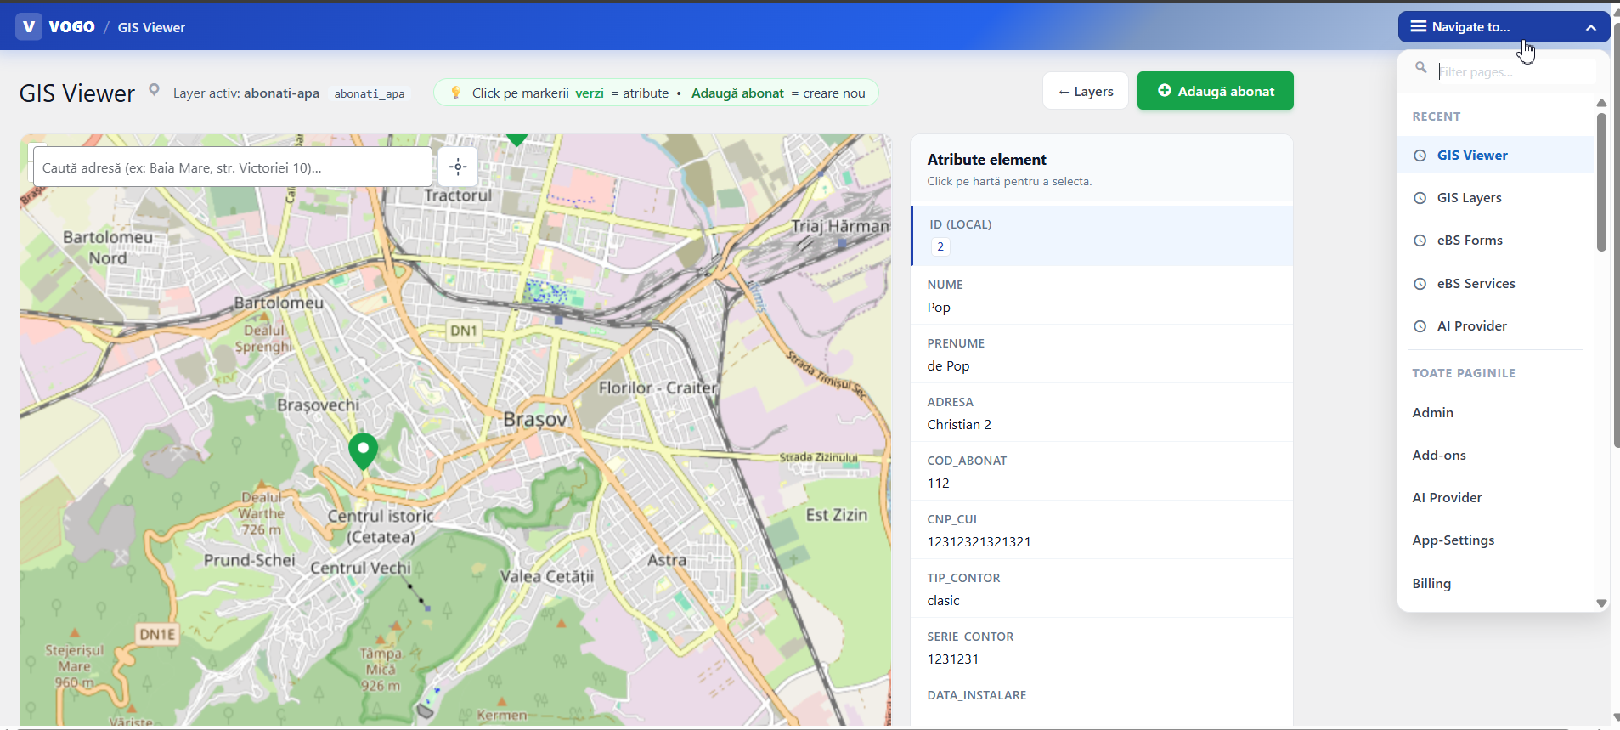
Fig. Visionneur SIG VOGO eBS : vue de la carte, couches actives et attributs de l'élément sélectionné
4. Gestion des Couches & Configuration GeoServer
La plateforme offre une interface administrative complète pour la définition et la gestion des couches SIG, connectées nativement à GeoServer.
▸ Permet la création de couches avec un code unique, un nom d'affichage et une description, organisées hiérarchiquement (structure parent-enfant) avec un ordre de tri configurable
▸ Définit le type de couche et la façon dont les données sont obtenues depuis GeoServer, contrôlant les actions que l'utilisateur peut effectuer
▸ Permet la modification des attributs des éléments du réseau directement depuis le visionneur, avec propagation automatique vers GeoServer
▸ Assure la synchronisation en temps réel des modifications entre l'interface web et le serveur SIG
▸ Supporte la superposition avec des données géospatiales externes : données cadastrales, nomenclature des rues, cartes topographiques

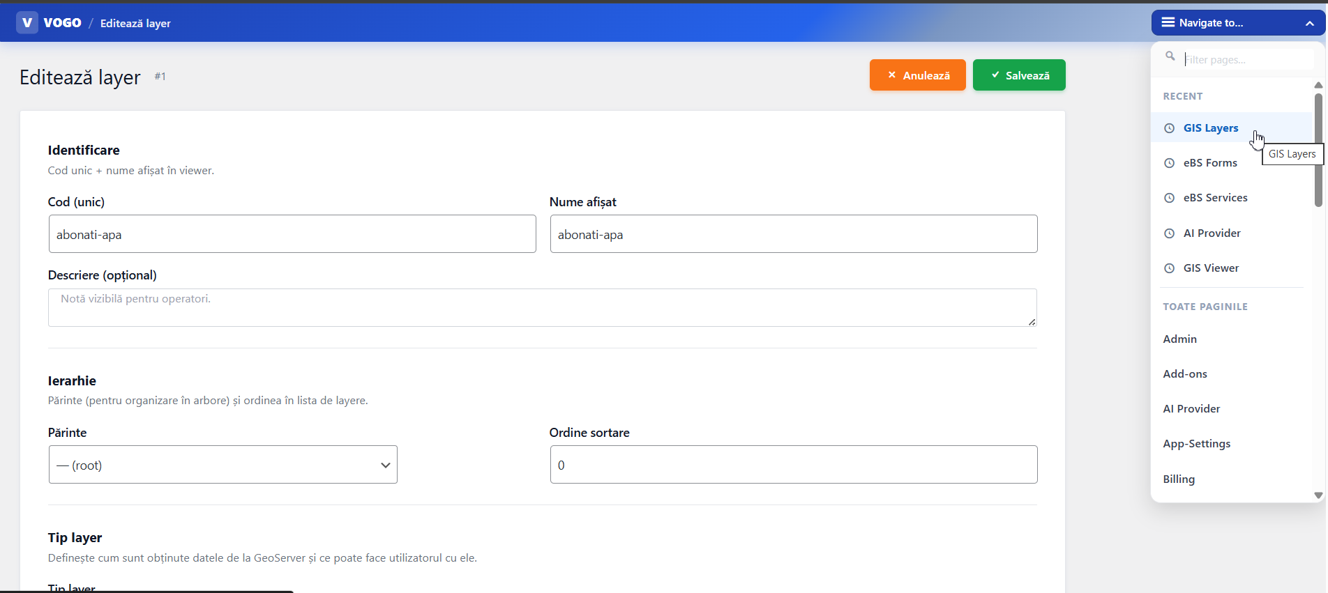
Fig. Interface de définition et d'édition des couches SIG avec intégration GeoServer native
5. Intégration avec VOGO Portal & Forms
Le module SIG est intégré nativement avec VOGO Portal et VOGO Forms, permettant l'utilisation de cartes interactives directement dans les formulaires numériques et les services publics.
▸ Met à disposition un type de champ dédié 'Carte' dans le constructeur de formulaires, intégrable dans tout formulaire numérique sans code
▸ Permet aux citoyens de localiser des adresses sur la carte directement depuis le formulaire de demande, avec la fonctionnalité 'Localiser ma position actuelle'
▸ Supporte des champs d'adresse avec géocodage automatique (transformation adresse texte → coordonnées géographiques)
▸ Intègre la carte dans les flux de services publics : autorisations, avis, demandes — avec positionnement géographique de la demande
▸ Permet la génération d'avis avec placement du symbole graphique à l'emplacement exact sur la carte et l'attachement du dossier électronique complet

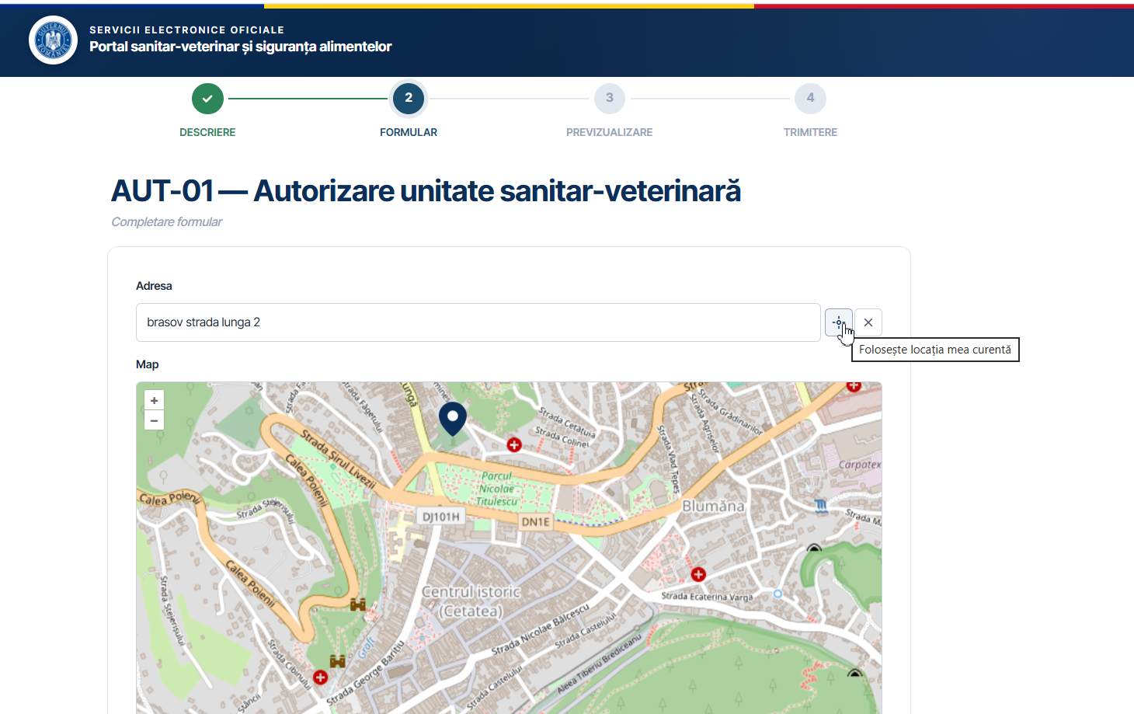
Fig. Intégration SIG dans le Portail Public : formulaire d'autorisation avec champ carte interactif

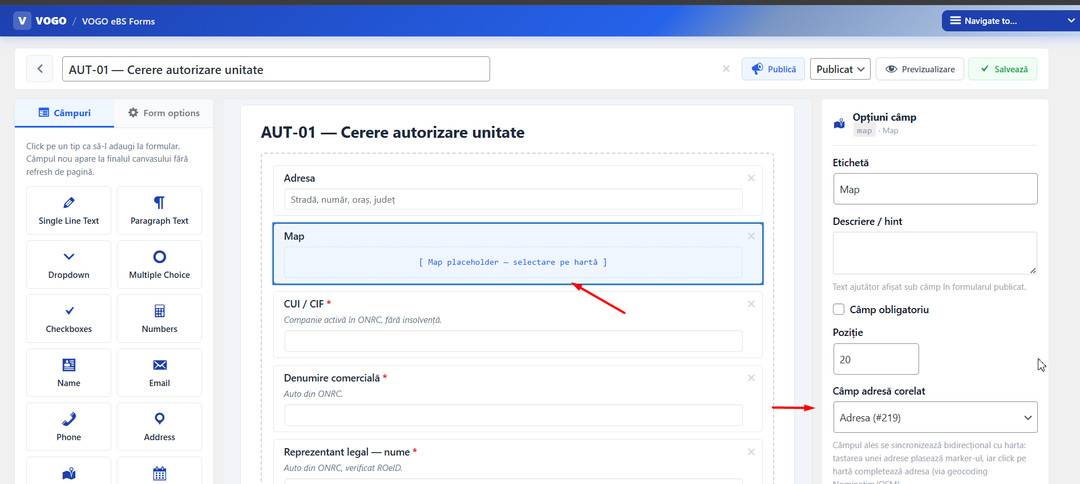
Fig. Champ Carte disponible dans le constructeur de formulaires VOGO eBS Forms
6. Analyse Spatiale & Géocodage
▸ Effectue des analyses spatiales complexes : intersections, tampon, analyse de proximité, calcul de surfaces et distances
▸ Inclut des fonctionnalités de géocodage pour la transformation des adresses et descriptions textuelles en coordonnées géographiques (latitude/longitude)
▸ Supporte la gestion et la visualisation des données géographiques par intervalles de temps (données temporelles), facilitant l'analyse temporelle
▸ Permet le filtrage et l'interrogation des données spatiales via SQL géospatial (PostGIS) pour des rapports et analyses complexes
▸ Génère des rapports avec visualisation sur carte de la sélection : graphiques circulaires, histogrammes avec drill-down sur les éléments individuels de la carte
7. Application Mobile pour Interventions Terrain
▸ Visualise les clients et les éléments du réseau sur la carte directement depuis l'appareil mobile Android/iOS
▸ Permet la lecture de l'index et sa transmission en temps réel à l'application de gestion
▸ Fonctionne hors ligne avec sauvegarde locale des données lorsque l'appareil est déconnecté d'Internet, avec synchronisation automatique à la reconnexion
▸ Permet la génération de procès-verbaux d'intervention avec des champs configurables : listes déroulantes avec nomenclatures à filtrage automatique, champs classiques, dates
▸ Supporte la signature manuscrite directement sur l'écran de l'appareil mobile
▸ Génère et envoie automatiquement le fichier PDF signé par e-mail
8. Fonctionnalités Supplémentaires
Import & Export de Données
▸ Supporte l'import et l'export de données dans des formats géographiques standard : SHP, KML, GeoJSON, CSV avec coordonnées géographiques, GPX
▸ Permet le chargement et la visualisation de données provenant de sources externes, assurant la compatibilité avec les standards de données géospatiales
▸ Permet l'attachement de dossiers électroniques complets aux éléments géographiques : PDF, JPG, DWG, DXF et autres formats
Portail Public Citoyens
▸ Génère des sections de portail public disponibles aux citoyens à une adresse web publique avec fonctionnalités de connexion, visualisation et transmission de données
▸ Permet le paiement des factures par carte directement depuis la plateforme, avec confirmation automatique et extinction de la dette
Dashboard & BI
▸ Met à disposition un tableau de bord dynamique avec filtres par types d'informations : relevés, interventions, visualisation graphiques circulaires et barres
▸ Permet l'affichage détaillé sur carte des éléments sélectionnés dans les rapports, avec possibilité de travailler sur chaque élément et d'exporter des données
▸ S'intègre nativement avec la solution BI de la plateforme pour les cartes, le DMS et les applications mobiles
Interface Utilisateur
▸ Fournit une interface conviviale et intuitive, facile à utiliser pour les utilisateurs techniques et non techniques
▸ Permet des modes d'interaction différenciés pour les utilisateurs internes et les citoyens/utilisateurs externes
9. Performance, Sécurité & Scalabilité
▸ Gère efficacement de grands volumes de données géographiques avec des temps de réponse rapides et une expérience utilisateur fluide
▸ Inclut l'authentification et l'autorisation des utilisateurs, le chiffrement des données et l'audit complet des accès
▸ Permet l'ajout ultérieur de nouvelles fonctionnalités et modules pour s'adapter aux besoins changeants de l'organisation
▸ Est scalable pour gérer un nombre croissant d'utilisateurs et de plus grands volumes de données au fur et à mesure de la croissance de l'organisation
▸ Utilise des standards et protocoles ouverts (OGC : WMS, WFS, WCS) pour l'interopérabilité avec tout système externe
10. Intégrations Supportées
VOGO Forms | Champ Carte natif dans le constructeur de formulaires — géocodage et localisation dans les flux numériques
VOGO Portal | Cartes interactives dans le portail public pour les citoyens et les services d'autorisation
VOGO BI | Tableaux de bord dynamiques avec visualisation géospatiale, filtres et export de données
DMS | Attachement de dossiers électroniques (PDF, DWG, DXF, JPG) aux éléments géographiques
Application Mobile | Visualisation du réseau, relevés d'index, interventions terrain, synchronisation hors ligne, signature manuscrite
Serveur SIG Externe | Consommation de services SIG publiés par des systèmes tiers via WMS/WFS standard
Système de Paiement | Paiement de factures par carte directement depuis la composante publique du portail
Système de Facturation | Visualisation des factures et leur statut ; Fiche client ;

